COĞRAFYA DERSİ 12. SINIF 1. DÖNEM 2. YAZILI SORULARI (9)

… – … EĞİTİM VE ÖĞRETİM YILI ………..……………..… OKULU 12/… SINIFI
COĞRAFYA DERSİ 1. DÖNEM 2. YAZILISI

Tarih: …/…/……
ADI SOYADI:………………………… NU:………….. PUAN:………

1) Aşağıda verilen dilsiz Türkiye haritası üzerindeki numaralandırılmış bölümlerin adlarını yazınız.(5p)
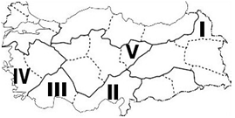

2) Aşağıdaki cümlelerde verilen boşlukları en uygun kelime ya da kelime grupları ile doldurunuz.(10 puan)

=> Almanya’da sanayinin gelişmesinin temelinde, …………………….. ve …………………….. havzalarındaki maden kömürü yataklarının önemli etkisi vardır.

=> Günümüzde toplumların gelişim sürecinde etkili olan en önemli faktör ………………….

=> Sanayi devriminden önce dünyada etkili olan ekonomik faaliyet ………………………………….. idi.

=> Kırsal kesimden kentlere yaşanan yoğun göç sonunda hem mekansal hem de kültürel olarak kentten soyutlanmış …………………………………. adı verilen bölgeler ortaya çıkmıştır.

3) Aşağıda verilen kavram haritasındaki boşlukları uygun cümlelerle doldurunuz.(10 puan)
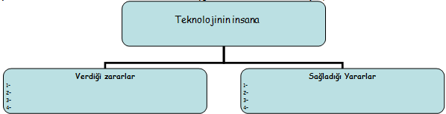

4-Aşağıda verilen Marmara Bölgesi Fiziki haritasında numaralarla gösterilmiş yerlerin adını doğru olarak yazınız.(20p)
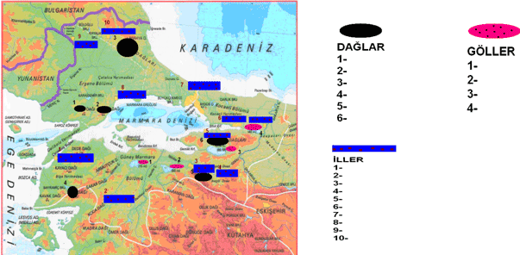

5-)Ege Bölgesinde bulunan horst ve grabenleri bir şekil üzerinde isimleriyle beraber gösteriniz.(10p)

6-Aşağıda verilen çoktan seçmeli soruları doğru olarak cevaplayınız.(20p)

1)Marmara kentleşme oranının en fazla olduğu bölgemizdir.
Aşağıdakilerden hangisi kentleşme oranının yüksek olduğunu kanıtı olamaz?
a) Sanayinin gelişmesi
b) Tüketici nüfusun artması
c) Ortalama yükseltinin azlığı
d) Tarım dışı faaliyetlerin gelişmesi
e)Enerji tüketiminin artması

2)Aşağıda birlikte verilen göllerin hangilerinin tamamı Güney Marmara Bölümünde yer alır?
a) Manyas, Büyük Çekmece, Küçük Çekmece
b) Ulubat, Terkos, Sapanca
c) Manyas, Terkos, İznik
d) Manyas, Ulubat, İznik
e) Durusu, Sapanca, Ulubat

3)Aşağıdakilerden hangisi, Marmara Bölgesini diğer coğrafi bölgelerden ayıran bir özellik değildir?
a) Yükselti ortalamasının az olması
b) Toplam nüfusta ilk sırayı alması
c) Aşırı sayıda göç alması
d) Endüstrinin gelişmiş olması
e) Maden bakımından zengin olması

4)Marmara Bölgesinde nüfusun en fazla olduğu yer Çatalca – Kocaeli Bölümüdür.
Aşağıdakilerden hangisi nüfusun burada yoğunlaşmasında en az etkilidir?
a) Sanayinin gelişmişliği
b) Gelir kaynaklarının çeşitliliği
c) Diğer bölgelerden göç alması
d) Tarım ürünlerinin çeşitliliği
e) Özel konumunun elverişliliği

5)
* Ekonomisi ormancılığa ve hayvancılığa dayanır.
* Eğim ve engebe tarım alanlarını daraltmıştır.
* Nüfus yoğunluğu azdır.
* Yıkıcı depremler görülmez.
Yukarıdaki özellikler Türkiye’nin hangi bölümüne aittir?
a) Ergene
b) Yıldız dağları
c) Güney Marmara
d) Çatalca – Kocaeli
e) Orta Karadeniz

6)En fazla göç veren bölgelerden birisi de Karadeniz Bölgesidir.
Bu bölgemizdeki göçler aşağıdakilerden hangisine bağlı değildir?
a) Yerşekillerinin elverişsizliğine
b) Tarım alanlarının darlığına
c) Kırsal nüfusun yoğunluğuna
d) Yağışın çok olmasına
e) Sanayinin gelişmemiş olmasına

7)Kıyıda olmasına rağmen Doğu Karadeniz Türkiye’de sebzeciliğin en az geliştiği yerlerdendir.
Bu durumun ana nedeni aşağıdakilerden hangisidir?
a) Toprağın verimsiz olması
b) Yerşekillerinin engebeli olması
c) Bitki örtüsünün gür olması
d) Bulutlu gün sayısının fazla olması
e) Tarım alanlarının dar olması

8)Karadeniz Bölgesi bir çok alanda ülkemizde ilk sıraları alır.
Aşağıdakilerden hangisinin, Türkiye (bilgi yelpazesi.net) üretiminin yarıdan fazlasının Karadeniz Bölgesinden sağlandığı söylenemez?
a) Tütün
b) Taşkömürü
c) Balık
d) Fındık
e) Keten – kenevir

9)
I – Fındık
II – Ayçiçeği
III – Keten – kenevir
Sırasıyla hangi illerimizin en belirgin ürünleridir?
a) I – Rize II – Edirne III – Zonguldak
b) I – Ordu II – Kırklareli III – Sinop
c) I – Samsun II – İzmit III – Kastamonu
d) I – Rize II – Tekirdağ III – Bilecik
e) I – Ordu II – Tekirdağ III – Kastamonu

10)Ege ve Akdeniz Bölgeleri karşılaştırıldığında Ege bölgesi için aşağıdakilerden hangisi söylenemez?
a) Linyit çıkarımı daha fazladır
b) Sıcaklık değerleri daha düşüktür
c) Horst ve grabenler daha fazladır
d) Nüfus yoğunluğu daha azdır
e) Doğal plajlar daha fazladır.

11)Aşağıdakilerden hangisi Ege Bölgesinde fay ( kırık) hatlarının geniş yer tutmasının bir sonucudur?
f) Tarım alanlarının fazla olması
g) Sıcak su kaynaklarının yaygın olması
h) Kıyı önünde çok sayıda ada bulunması
i) Kıyılarının fazla girintili çıkıntılı olması
j) Doğal plajların çok olması

12)Ege Bölgesi; doğu – batı yönünde denize dik uzanan kırıklı dağların fazla olduğu bir bölgedir.
Aşağıdakilerden hangisi bu dağlardan biri değildir?
a) Marda dağı
b) Bolkar dağları
c) Bozdağlar
d) Aydın Dağları
e) Yunt Dağları

13)Erzurum – Kars Bölümünün Türkiye ekonomisine en önemli katkısı hangi alandadır?
a) Maden çıkarma ve işleme
b) Endüstri bitkileri üretimi
c) Hayvancılık ve hayvan ürünleri
d) Tahıl üretimi
e) Sebze ve meyve üretimi

14)Aşağıdakilerden hangisi Doğu Anadolu Bölgesi için doğru değildir?
a) Nüfus yoğunluğunun en az olduğu bölgedir.
b) Ulaşım güçlükleri görülür
c) Maden kaynakları bakımından zengindir.
d) Tarımsal nüfus yoğunluğu fazladır.
e) Yıllık sıcaklık farkı azdır.

15)
I – Güney Marmara bölümü
II – Yıldız dağları Bölümü
III – Kıyı Ege
IV – Erzurum – Kars Bölümü
Yukarıdaki bölümlerin hangisi yada hangilerinde geçim kaynağı hayvancılık faaliyetlerine bağlıdır?
a) Yalnız IV
b) I ve II
c) II ve IV
d) II ve III
e) I ve III

16)
I – Maden çıkarımı
II – Elektrik üretimi
III – Hayvancılık
IV – Sanayi ürünleri
V – Turizm
Doğu Anadolu Bölgesinin Türkiye ekonomisine katkısı yukarıdakilerden hangilerinde en azdır?
a) I ve II
b) I ve V
c) II ve III
d) III ve IV
e) IV ve V

17)GAP’ın tamamlanmasıyla Güneydoğu Anadolu bölgesinde aşağıdaki ürünlerden hangisinin ekim alanları daralma gösterir? a) Pamuk
b) Pirinç
c) Sebze
d) Mercimek
e) Antep fıstığı

18)Güneydoğu Anadolu Bölgesi aşağıda verilen ürünlerin hangilerinin üretiminde ilk sırada yer alır?
a) Antep fıstığı – üzüm
b) Üzüm – tütün
c) Antep fıstığı – tütün
d) Üzüm – pamuk
e) Kırmızı mercimek – Antep fıstığı

19)Aşağıdakilerden hangisi Doğu Anadolu Bölgesinin özellikleri arasında yer almaz?
a) Ortalama yükseltisi fazladır.
b) Yer altı zenginliği azdır.
c) Ulaşım gelişmemiştir.
d) Kışlar oldukça sert geçer
e) Volkanik alanlar yaygındır.

20)Akdeniz Bölgesinin bölümleri için yapılan kıyaslamalardan hangisi yanlıştır?
a) Antalya Bölümü – Seracılık gelişmiştir
b) Adana Bölümü – Sanayi daha yaygındır
c) Antalya Bölümü – Karstik alanlar yaygındır
d) Adana Bölümü – Yer şekilleri daha engebelidir
e)Antalya Bölümü – Turizm gelişmiştir

7-Aşağıdaki bulmacayı uygun biçimde doldurunuz.(25p)
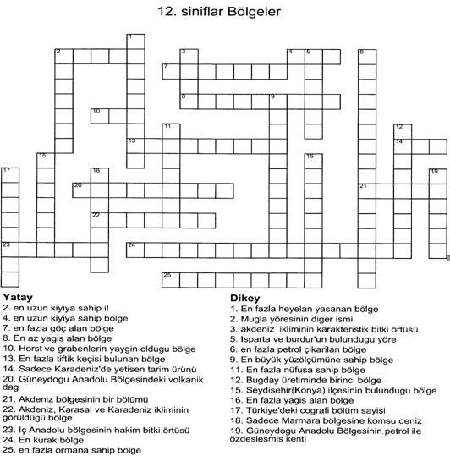

Başarılar Dilerim…

